Teil II

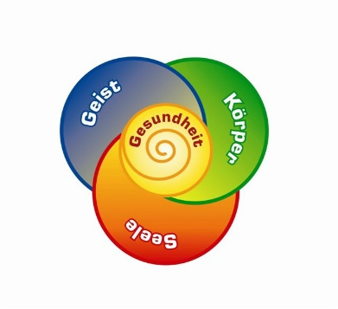

Es geht um Gesundheit

Fachsprache Deutsch
Teil II
Es geht um Gesundheit
Fachsprache Deutsch

Berufe und Einrichtungen Beroepen en Instellingen 32
Ein Altenheim Een verpleeghuis 33
Ein Krankenhaus Een ziekenhuis 35
Krankenzimmer Patiëntenkamer 38
Büro und Verwaltung Kantoor en administatie 39
Pausenraum / Teeküche Personeelsruimte / kitchenette 40
Körper und Körperteile Lichaam en Lichaamsdelen 41
Verdauung Spijsvertering 51
Blutkreislauf Bloedsomloop 52
37 der häufigsten Krankheiten 37 v/d meest voorkomende ziektes 54
Pflegerische Handlungen VZ Verpleegtechnische handelingen VZ 58
Pflegerische Handlungen VP Verpleegtechnische handelingen VP 60
Wie nennt man das? (Bild+Text) Hoe noem je dit? (foto+tekst) 64
Der Pflegebedürftige und ich De zorgvrager en ik 80
Im Altenheim (Frau Kaiser) In het verpleeghuis 85
Im Krankenhaus (Frau Gärtner) In het ziekenhuis 93
Anweisung, Verbot, Ratschlag Instructie, verbod, advies 99
Pflegeprozess Zorgproces 102
Worum geht es? Waar hebben ze het over? 104

Berufe und Einrichtungen 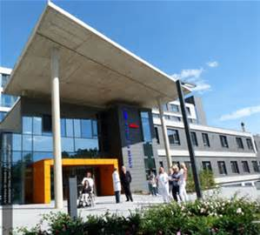 Beroepen en Instellingen

Altenpflegehilfe / Altenpflegehilfe (1 Jahr) helpende
Altenpfleger / Altenpflegerin (3 Jahre) verzorgende IG
Gesundheits- und Krankenpfleger (Krankenpfleger) m (3 Jahre) verpleegkundige
Gesundheits- und Krankenpflegerin (Krankenschwester) v (3 Jahre) verpleegkundige

Gesundheitswesen gezondheidszorg
Pflege zorg
Altenpflege ouderenzorg
Behindertenpflege gehandikaptenzorg
Krankenhaus ziekenhuis
Altenheim / Pflegeheim verpleeghuis
Betreutes Wohnen verzorgingshuis
Ambulanter Pflegedienst thuiszorg
Altenheim – Pflegeheim – Seniorenresidenz (ein Beispiel) Verpleeghuis (een voorbeeld)

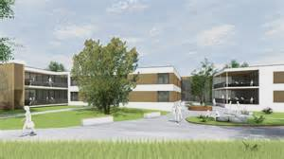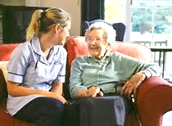
Das Haus
- Modernes gemütliches Haus (Baujahr 2014)
- 57 Pflegeplätze
- 37 Einzelzimmer und 10 Pflegeappartments
- Erdgeschoss mit großzügiger Terrasse
- Pflegebad mit Wellness-Charakter
- Schöner Garten mit Parkbänken
- Rollstuhlgerechte Spazierwege
- Restaurant
- Cafeteria
- Bibliothek
- Gemeinschaftsraum
- Speiseraum
- Wohnküche
Service-, Therapie- und Freizeitangebot

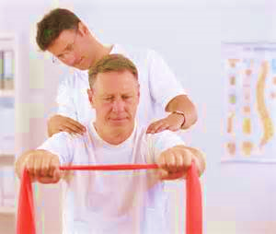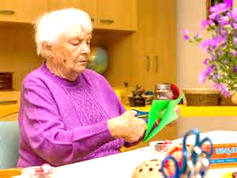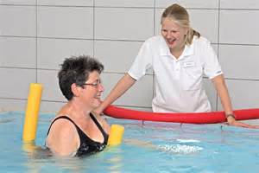

- Friseur
- Wäscheservice
- Zimmerreinigungsdienst
- 24-Stunden-Service
- Kultur- und Freizeitaktivitäten
- Haustiere nach Absprache
- Ergotherapie
- Physiotherapie
- Krankengymnastik

Krankenhaus – Klinikum (ein Beispiel) Ziekenhuis (een voorbeeld)
Fachabteilungen 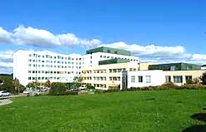 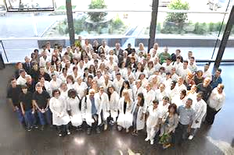
Allgemein-, Viszeral- und Minimal-Invasive Chirurgie | Kinder- und Jugendmedizin
Anästhesiologie, operative Intensivmedizin und Schmerztherapie | Kinderchirurgie und Kinderurologie
Augenheilkunde | Neurochirurgie
Dermatologie und Venerologie | Neurologie
Frauenheilkunde und Geburtshilfe | Nuklearmedizin
Gefäßmedizin | Orthopädie, Unfall- und Handchirurgie
Hals-Nasen-Ohren-Heilkunde | Plastische, Rekonstruktive und Ästhetische Chirurgie
Herzchirurgie und herznahe Gefäßchirurgie | Pneumologie – Lungenzentrum
Innere Medizin: Kardiologie und konservative Intensivmedizin | Schmerzklinik
Innere Medizin: Gastroenterologie, Hepatologie, Onkologie | Strahlentherapie und Radiologische Onkologie
Innere Medizin: Nephrologie, Diabetologie, Rheumatologie | Thoraxchirurgie – Lungenzentrum
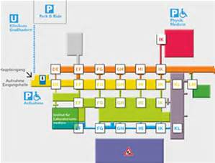 | Urologie und Kinderurologie

Stationen/Abteilungen in einem Krankenhaus
- Akutgeriatrie/Remobilisation (nach einer Erkrankung oder Operation)
- Anästhesiologie und Intensivmedizin (Narkosen, Notfallmedizin, Schmerztherapie)
- Augenheilkunde
- Chirurgie (Operationen)
- Dermatologie (Hauterkrankungen)
- Gynäkologie und Geburtshilfe (Frauenheilkunde)
- Hals-, Nasen- und Ohrenheilkunde
- Innere Medizin (Erkrankungen der inneren Organe, Stoffwechselerkrankungen, Krebserkrankungen)
- Kinder- und Jugendheilkunde
- Mund-, Kiefer- und Gesichtschirurgie
- Neurochirurgie (Diagnose und operative Behandlung von Erkrankungen des Nervensystems)
- Nuklearmedizin (Diagnose und Therapie mit radioaktiven Substanzen)
- Orthopädie und orthopädische Chirurgie (Erkrankungen des Bewegungsapparats)
- Palliativmedizin (Behandlung unheilbar kranker Menschen)
- Plastische Chirurgie
- Psychosomatik (Zusammenspiel von Körper und Seele)
- Psychiatrie (seelische Erkrankungen)
- Pneumologie (Lungenkrankheiten)
- Strahlentherapie-Radioonkologie
- Unfallchirurgie
- Urologie (Erkrankungen von Niere und Harnblase)
- Zahn-, Mund- und Kieferheilkund

Krankenzimmer Patiëntenkamer
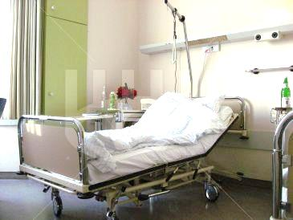
Wie viele der folgenden Dinge sieht man auf den Bildern?

Bett Nachttisch
Bettdecke Kopfkissen
Matratze Bettgalgen
Fenster Vorhang
Heizung Lampe
Schrank Fernseher
Wasser Zeitung
Vase Blumen

Büro und Verwaltung Kantoor en administatie
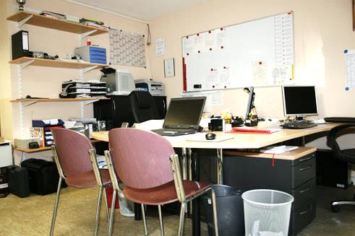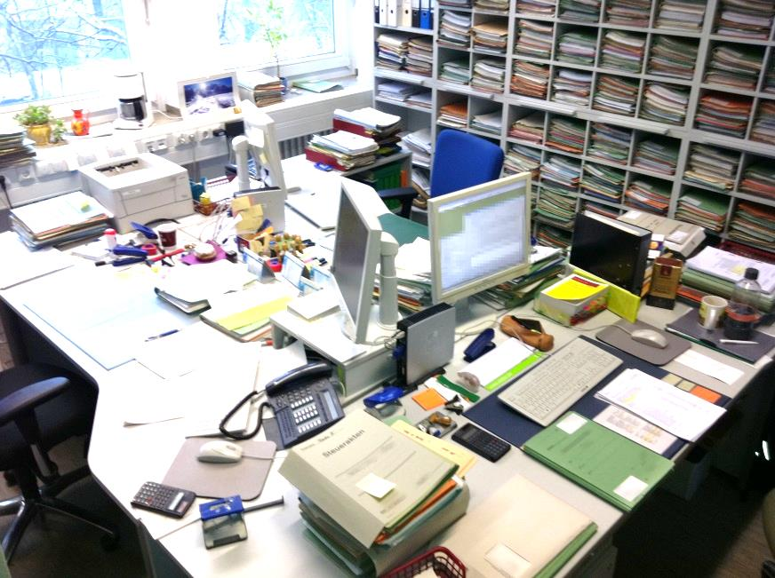
Wo stehen oder liegen oder hängen die folgenden Dinge?
Schreibtisch Stuhl
Aktenschrank Regal
Akten Ordner
Computer Bildschirm
Locher Bleistift
Telefon Drucker Kugelschreiber Papierkorb
Tesafilm Schere

Pausenraum / Teeküche Personeelsruimte / kitchenette
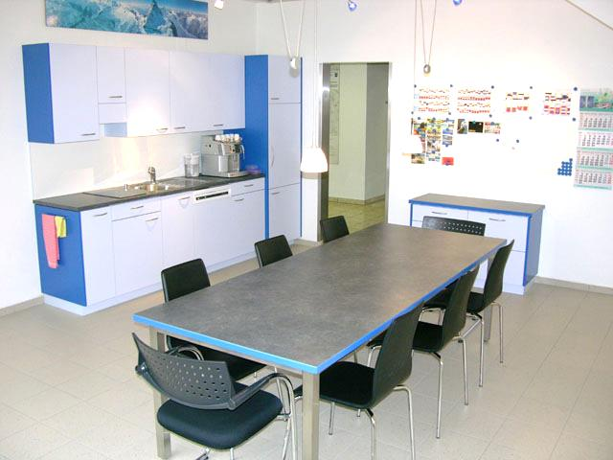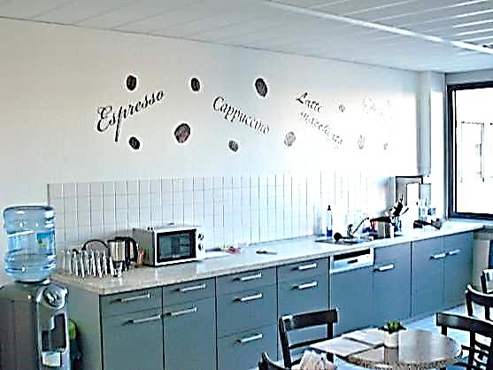
Wo siehst du -oder vermutest du- die folgenden Dinge?

Tisch Anrichte
Spüle Wasserhahn
Mikrowelle Kaffeemaschine
Wasserkocher Spülmaschine Besteck Teller
Kaffeetassen Gläser
Servietten Geschirrtuch
Spülmittel Abfalleimer

Körper von einem Mann
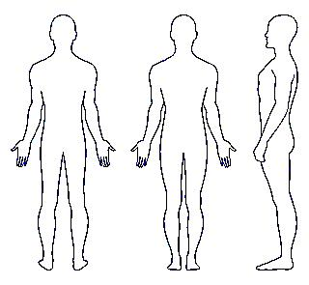
von hinten von vorne von der Seite
Körper von einer Frau

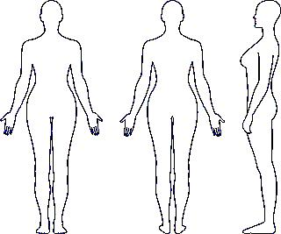
von vorne von hinten von der Seite

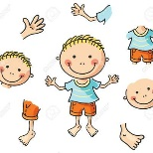
Körperteile Lichaamsdelen -1-

der  Kopf | das  Haar | het  hoofd | het  haar
das  Gesicht | die  Stirn | het  gelaat | het  voorhoofd
die  Schläfe | die  Nase | de  slaap | de  neus
das  Auge | das  Augenlied | het  oog | het  ooglid
das  Ohr | das  Ohrläppchen | de  oor | de  oorlel
die  Wange | der  Mund | de  wang | de  mond

Körperteile Lichaamsdelen -2-

das  Kinn | der  Hals | de  kin | de  hals
der  Nacken | die  Schulter | de  nek | de  schouder
die  Brust | der  Bauch | de  borst | de  buik
der  Arm | der  Oberarm | de  arm | de  bovenarm
der  Unterarm | der  Ellbogen | de  onderarm | de  elleboog
das  Handgelenk | die  Hand | de  pols | de  hand

Körperteile Lichaamsdelen -3-

der  Finger | der  Fingernagel | de  vinger | de  vingernagel
der  Rücken | die  Wirbelsäule | de  rug | de  wervelkolom
die  Hüfte | das  Gesäß | de  heup | de  billen
der  Po / Popo | das  Geschlechtsteil | de  kont | het  geslachtdeel
der  Penis | die  Vagina | de  penis | de  vagina
das  Bein | der  Oberschenkel | het  been | het  bovenbeen

Körperteile Lichaamsdelen -4-

der  Unterschenkel | das  Knie | het  onderbeen | de  knie
die  Wade | der  Knöchel | de  kuit | de  enkel
die  Ferse | der  Fuss | de  hiel | de  voet
die  Zehe | der  Zehennagel | de  teen | de  teennagel
die  Lippen | die  Zunge | de  lippen | de  tong
der  Zahn | der Hals  die Kehle | de  tand | de  keel

Körperteile Lichaamsdelen -5-

die  Luftröhre | die  Lunge | de  luchtpijp | de  long
die  Bronchen | das  Zwerchfell | de  bronchiën | het  middenrif
die  Speiseröhre | der  Magen | de  slokdarm | de  maag
der  Dünndarm | der  Dickdarm | de  dunnedarm | de  dikkedarm
der  Blinddarm | der  Zwölfinger-  darm | de  blindedarm | de  twaalfvingerige darm
der  Enddarm | der  Anus | de  einddarm | de  anus

Körperteile Lichaamsdelen -6-

die  Leber | die  Gallenblase | de  lever | de  galblaas
die  Milz | die  Drüse | de  milt | de  klier
die  Bauchspeichel  drüse | die  Schild-  drüse | de  alvlees-  klier | de  schild-  klier
die  Blutgefässe | die  Kapillaren | de  bloedvaten | de  haarvaten
die  Arterie | die  Vene | de  slagader | de  ader
das  Herz | die  Herzkranzgefässe | het  hart | de  kransslagaders

Körperteile Lichaamsdelen -7-

der  Knochen | das  Gelenk | het  bot | het  gewricht
der  Muskel | der  Knorpel | de  spier | het  kraakbeen
die  Sehne | das  Band | de  pees | de  band
das Gehirn  das Hirn | der  Schädel | de hersenen  het brein | de  schedel
das  Rückenmark | das  Knochenmark | het  ruggenmerg | het  beenmerg
die  Blut-  körperchen | die  Körper-  zellen | de  bloed-  deeltjes | de  lichaams-  cellen

Körperteile Lichaamsdelen -8-

der  Brustkorb | die  Rippe | de  borstkas | de  rib
das  Schlüsselbein | der  Schleimbeutel | het  sleutelbeen | de  slijmbeurs
die  Halswirbel | die  Lendenwirbel | de  halswervels | de  lendenwerfels
die  Bauchhöhle | das  Becken | de  buikholte | het  bekken
die  Leiste | das  Hüftgelenk | de  lies | het  heupbeen
das  Schien-  bein | der  Oberschenkel-  hals | het  scheen-  been | de  dijbeen-  hals

Verdauung Spijsvertering

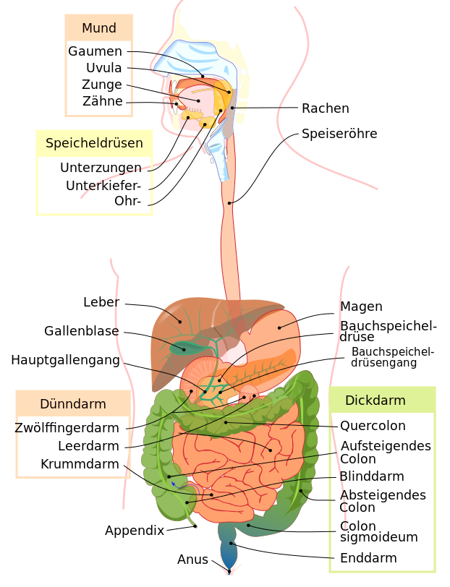
Blutkreislauf Bloedsomloop

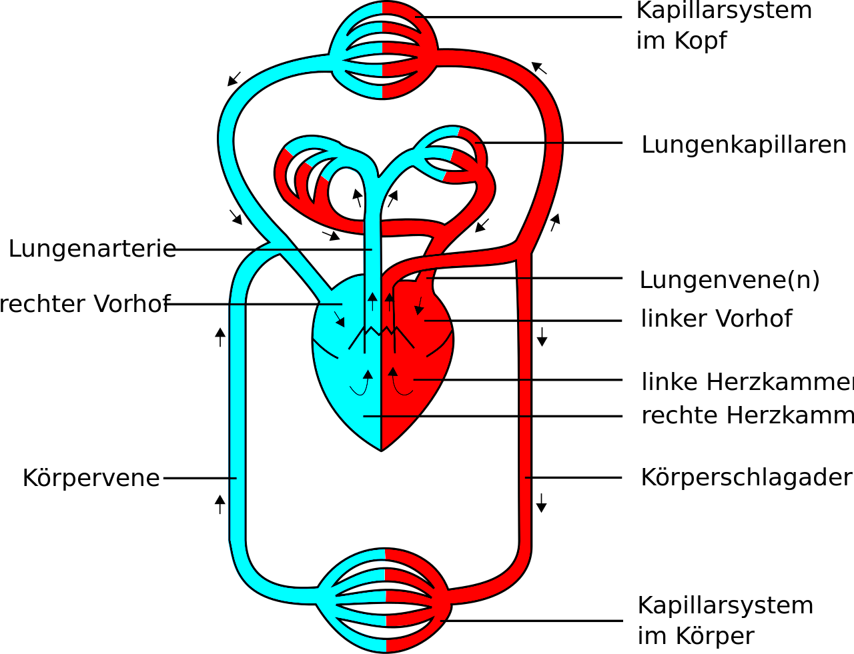

Das menschliche Blutkreislaufsystem besteht aus drei Arten von Blutgefäßen (bloedvatten):
Arterien und Arteriolen transportieren das Blut vom Herzen zu Organen und Gewebe
Venen und Venolen transportieren das Blut von Organen und Gewebe Zum Herzen
Kapillaren verbinden die Arteriolen und Venolen durch ein Netzwerk von Metarteriolen
Venen haben kleine Klappen, die sich öffnen und schließen, um einen Rückfluss des Blutes zu verhindern.
Welche Körperteile und Organe kann man hier sehen?

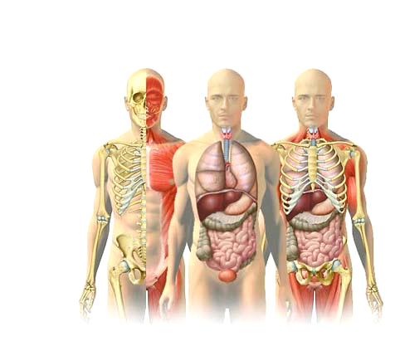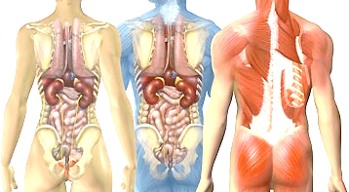

37 der häufigsten Krankheiten 37 van de meest voorkomende ziektes

Essentielle Hypertonie: Bluthochdruck ____________________________________________

Rückenschmerzen ____________________________________________

Diabetes mellitus Typ 2: Zuckerkrankheit, Altersdiabetes ____________________________________________

Nichttoxische Struma: Vergrößerung der Schilddrüse ____________________________________________

Adipositas: Fettleibigkeit ____________________________________________

Krankheiten der Leber ____________________________________________

Gastritis: Magenschleimhautentzündung ____________________________________________

Varizen: Krampfadern an den Beinen ____________________________________________

Veränderungen der Wirbel ____________________________________________

Gonarthrose: Arthrose im Kniegelenk ____________________________________________

Depression ____________________________________________

Chronisch obstruktive Lungenerkrankung: Raucherlunge ____________________________________________

Akute Infektionen der Atemwege, Bronchitis ____________________________________________

Asthma bronchiale: chronische Atemwegsentzündung ____________________________________________

Gastroösophageale Refluxkrankheit: Sodbrennen ____________________________________________

Herzinsuffizienz: Herz pumpt nicht genug Blut durch Körper ____________________________________________

Kardiale Arrhythmien: Herzrhythmusstörungen ____________________________________________

Osteoporose: Knochenschwund, Knochen brechen leicht ____________________________________________

Cholelithiasis: Gallensteine ____________________________________________

Schlafstörungen ____________________________________________

Sonstige Formen von Diabetes ____________________________________________

Migräne ____________________________________________

Bronchitis ____________________________________________

Koxarthrose: Arthrose, Abnutzung des Hüftgelenkes ____________________________________________

Krankheiten des Harnsystems ____________________________________________

Prostatahyperplasie: Vergrößerung der Prostata ____________________________________________

Erkrankungen des Weichteilgewebes: ____________________________________________

Fettgewebe, Muskelgewebe und Bindegewebe ____________________________________________

Skoliose: Seitliche Verbiegung der Wirbelsäule ____________________________________________

Hämorrhoiden ____________________________________________

Sonstige Arthrose ____________________________________________

Venenkrankheiten ____________________________________________

Gastroenteritis: Magen-Darm-Entzündung ____________________________________________

Kolitis: Dickdarmentzündung ____________________________________________

Polyarthrose: Arthrose, die besonders die Finger befällt ____________________________________________

Hyperthyreose: Schilddrüsenüberfunktion ____________________________________________

Knochen-Knorpel-Veränderungen der Wirbelsäule ____________________________________________

Dermatitis: Hauterkrankungen, Ekzem ____________________________________________

Erkältung oder Grippe? Verkoudheid of griep?

Ich fühle mich nicht wohl ____________________________________________

Ich bin heiser ____________________________________________

Meine Augen tränen ____________________________________________

Meine Nase läuft ____________________________________________

Nachts ist meine Nase verstopft ____________________________________________

Ich habe Husten ____________________________________________

Ich kann kaum schlucken ____________________________________________

Ich habe Kopfschmerzen ____________________________________________

Ich habe Gliederschmerzen ____________________________________________

Ich habe Fieber ____________________________________________

Kann es auch eine Allergie sein? Kan het ook een allergie zijn?

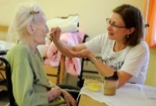
Pflegerische Handlungen VZ Verpleegtechnische handelingen VZ -1-

01 den Verband wechseln _____________________________________________
02 beim Füssewaschen helfen _____________________________________________
03 Stammdaten erfassen _____________________________________________
04 Essenswünsche erfragen _____________________________________________
05 beim Toilettengang helfen _____________________________________________
06 das Bettlaken glatt ziehen _____________________________________________
07 Spritzen geben _____________________________________________
08 Nahrung reichen _____________________________________________
09 das Kopfteil hochstellen _____________________________________________
10 ärztliche Anweisungen ausführen _____________________________________________
11 Pflegetherapien aufschreiben _____________________________________________
12 Medikamente geben _____________________________________________
13 den Rücken abtrocknen _____________________________________________
Pflegerische Handlungen VZ Verpleegtechnische handelingen VZ -2-

14 den Blutdruck messen und eintragen _____________________________________________
15 die Zahnprothese reinigen _____________________________________________
16 ein Stützkissen unterlegen _____________________________________________
17 zum Waschbecken begleiten _____________________________________________
18 eine Infusion anlegen _____________________________________________
19 die Wunde versorgen _____________________________________________
20 den Puls messen _____________________________________________
21 das Deckbett aufschütteln _____________________________________________
22 Temperatur messen _____________________________________________
23 die Gehhilfe geben _____________________________________________
24 beim Ausziehen helfen _____________________________________________
25 Blut abnehmen _____________________________________________

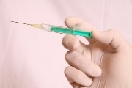
Pflegerische Handlungen VP Verpleegtechnische handelingen VP -1-

01 Subkutan injizieren ____________________________________________
02 Intramuskulär injizieren ____________________________________________
03 Intravenös injizieren ____________________________________________
04 Eine Infusion legen ____________________________________________
05 Medikamente in gelöster Form verabreichen: ____________________________________________
durch Infusion oder System (Pumpe, Beutel) ____________________________________________
06 Magensonde legen ____________________________________________
07 Blasenkatheder legen bei einem Mann ____________________________________________
08 Blasenkatheder legen bei einer Frau ____________________________________________
09 Venenpunktion durchführen ____________________________________________
10 Fersen-Test bei Neugeborenen ____________________________________________

Pflegerische Handlungen VP Verpleegtechnische handelingen VP -2-

11 Medikamente kontrollieren, notieren, verteilen ____________________________________________
12 Medikamente verabreichen: oral, rektal, vaginal, ____________________________________________
über die Luftwege, über die Schleimhäute ____________________________________________
13 Sauerstoff verabreichen ____________________________________________
14 Flüssigkeiten über Infusion verabreichen ____________________________________________
15 Sondenernährung verabreichen ____________________________________________
16 Ernährungspumpe bedienen ____________________________________________
17 Stoma versorgen ____________________________________________
18 Suprapubischen Katheder verzorgen ____________________________________________
19 Infusionspumpe und Spritzenpumpe bedienen ____________________________________________
20 Versorgen von roten, gelben und schwarzen Wunden ____________________________________________
und von genähten Wunden ____________________________________________

Pflegerische Handlungen VP Verpleegtechnische handelingen VP -3-

21 Versorgen einer Magensonde und einem Blasenkatheder ___________________________________________
22 Kompressionsverbände anbringen ___________________________________________
23 Fäden ziehen und Tampons entfernen ___________________________________________
24 Blasenspülung durchführen ___________________________________________
25 Mund- und Kehlhöhle aussaugen ___________________________________________
26 Proben sammeln zur Diagnostik ___________________________________________
(steriles und nicht-steriles Material) ___________________________________________
27 Körpertemperatur regeln durch Kältebehandlung ___________________________________________
und Wärmebehandlung ___________________________________________
28 Wunden mit Drainagen versorgen ___________________________________________
29 Entfernen von Wunddrainagen ___________________________________________

Pflegerische Handlungen VP Verpleegtechnische handelingen VP -4-

30 Flüssigkeiten verabreichen ____________________________________________
über eine zentrale Infusion ____________________________________________
31 Eine zentrale Infusion kontrollieren ____________________________________________
32 Transfusion ____________________________________________
33 Magenspülung durchführen ____________________________________________
34 Darmspülung durchführen ____________________________________________
35 Vagina spülen ____________________________________________
36 Stoma spülen ____________________________________________
37 Trachealkanüle und Tracheostoma versorgen ____________________________________________
38 Assistieren beim Durchführen von ____________________________________________
diagnostischen Untersuchungen und ____________________________________________
Behandlungen bei chirurgischen Eingriffen ____________________________________________

Wie nennt man das? Hoe noem je dit? -1-

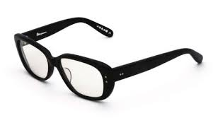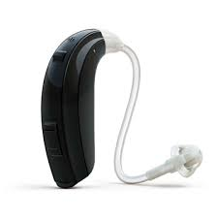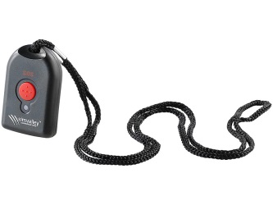

Hörgerät Brille Notruf (-knopf) Lupe

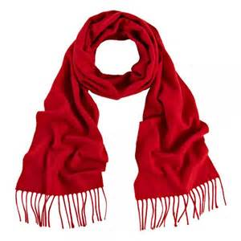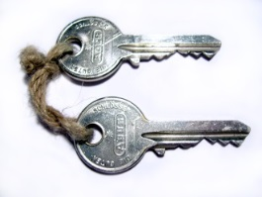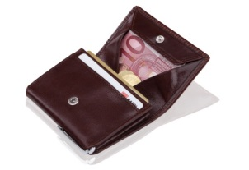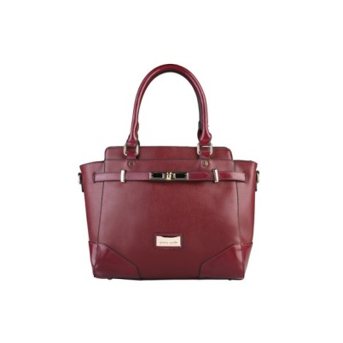

Schlüssel (Hand-) Tasche Schal Geldbeutel
Wie nennt man das? Hoe noem je dit? -2-

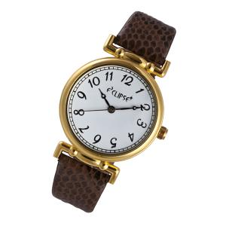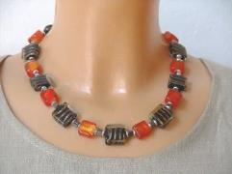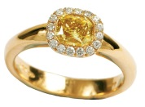

(Armband-) Uhr Halskette Ring Schmuck

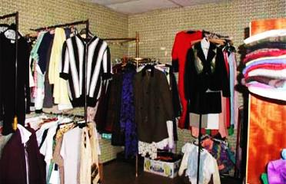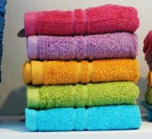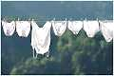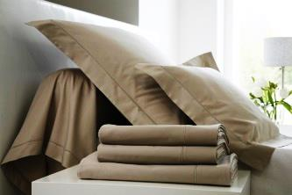

Unterwäsche Bettwäsche Kleidung Handtücher
Wie nennt man das? Hoe noem je dit? -3-

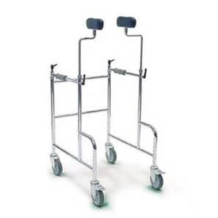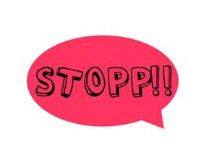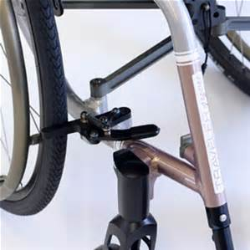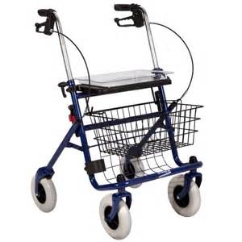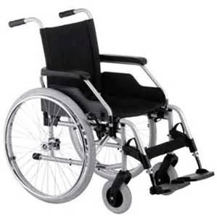

Rollstuhl Gehwagen Rollator Bremse
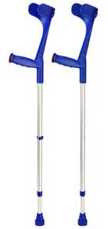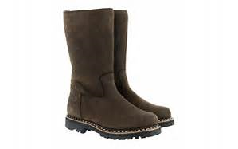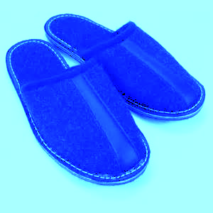

(Geh-) Stock Krücken Hausschuhe Stiefel
Wie nennt man das? Hoe noem je dit? -4-

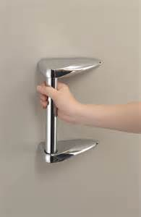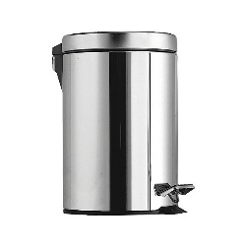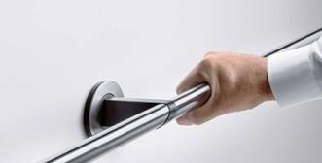

Abfalleimer Papierkorb Haltegriff Haltestange

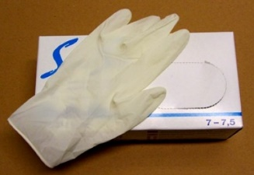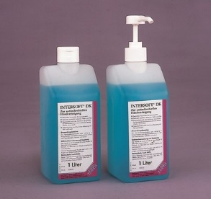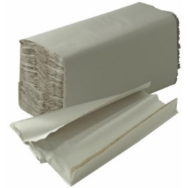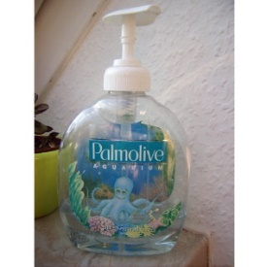

Papierhandtücher Flüssigseife Händedesinfektionsmittel Latex Einmalhandschuhe

Wie nennt man das? Hoe noem je dit? -5-

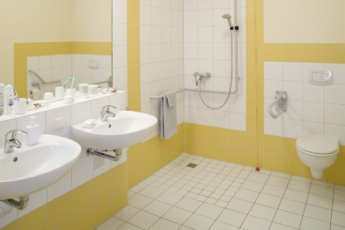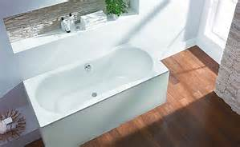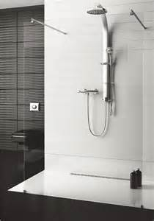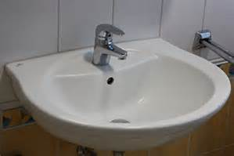

Waschbecken Bad / Badezimmer Badewanne Dusche

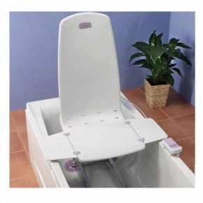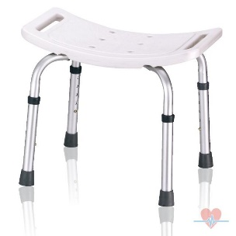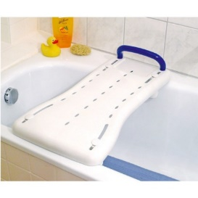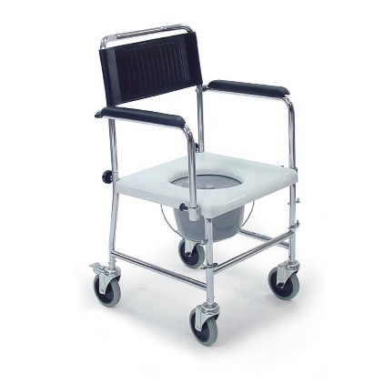

Badewannenbrett Toilettenstuhl Badewannenlift Duschhocker
Wie nennt man das? Hoe noem je dit? -6-

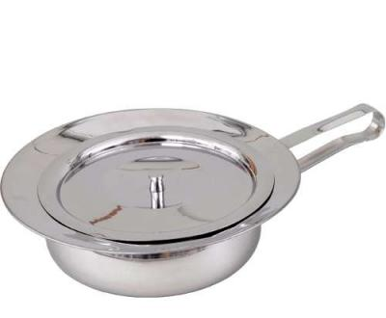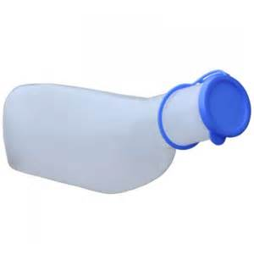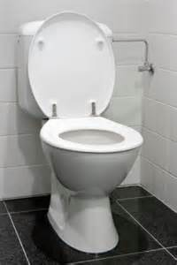

Popo / Po Toilette Urinflasche Bettpfanne / Steckbecken

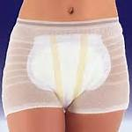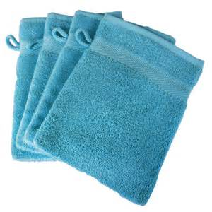

Inkontinenzeinlage / Binde Waschhandschuh Inkontinenzhose Toilettenpapier
Wie nennt man das? Hoe noem je dit? -7-

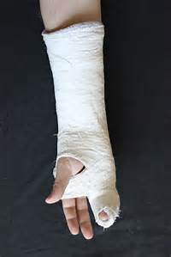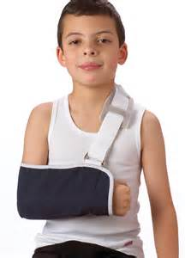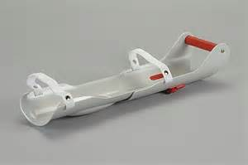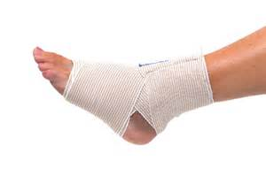

Schlinge Gips Verband Schiene

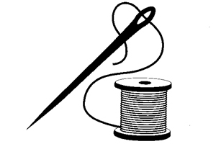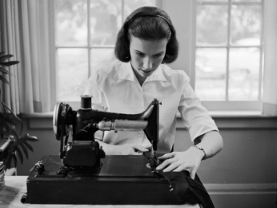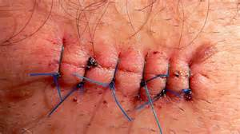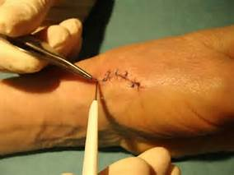

Fäden ziehen sechs Stiche nähen Nadel und Faden

Wie nennt man das? Hoe noem je dit? -8-

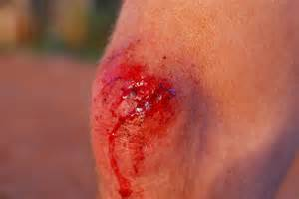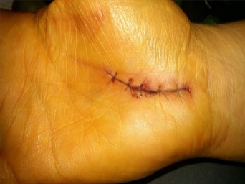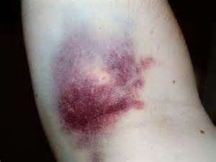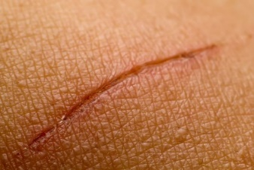

Bluterguss / Hämatom Wunde Narbe Wundnaht

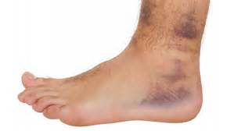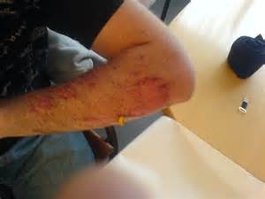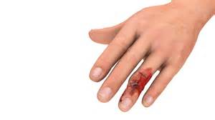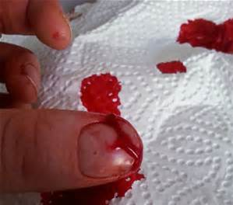

Knochenbruch Verstauchung Blutung Schürfwunde

Wie nennt man das? Hoe noem je dit? -9-

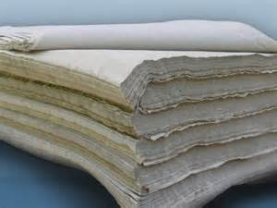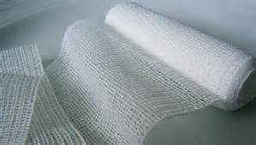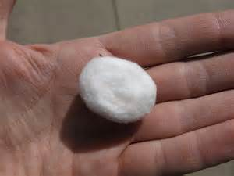

Zellstoff Watte Baumwolle Mull

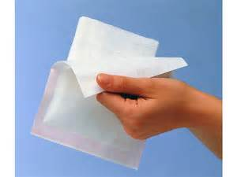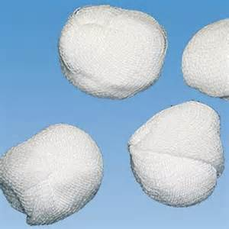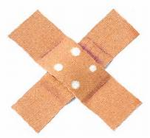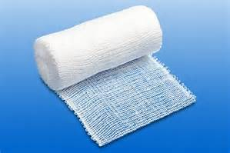

(Mull-) Binde (Mull-) Kompresse Tupfer Pflaster

Wie nennt man das? Hoe noem je dit? -10-

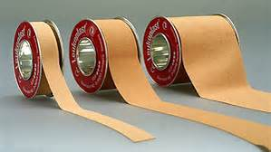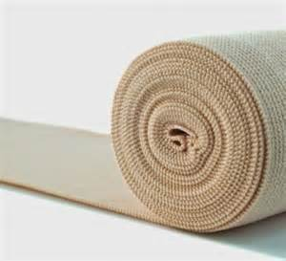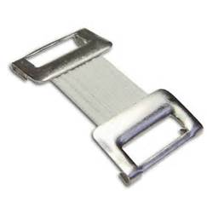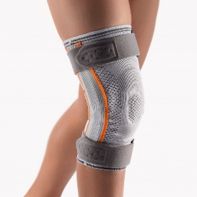

Verbandklammer Leukoplast (Knie-) Bandage (Elastik-) Binde

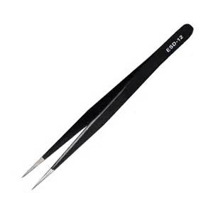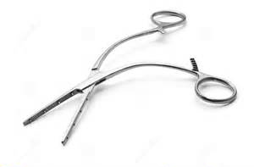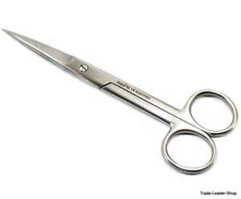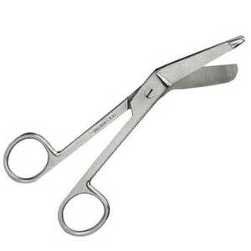

Schere Verbandschere Pinzette Zange
Wie nennt man das? Hoe noem je dit? -11-

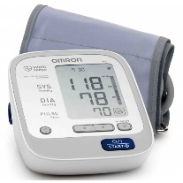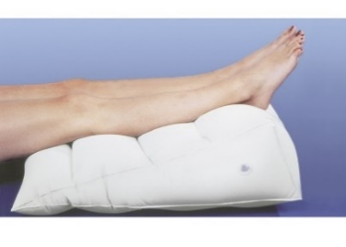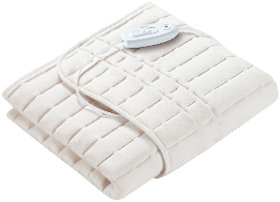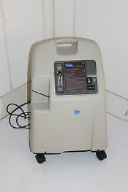

Stützkissen / Venenkissen Heizdecke Sauerstoffgerät Blutdruckmessgerät

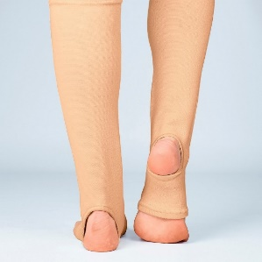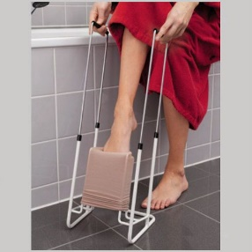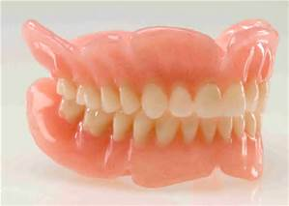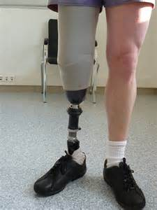

Anziehhilfe Zahnprothese / Gebiss Beinprothese Kompressionsstrümpfe

Wie nennt man das? Hoe noem je dit? -12-

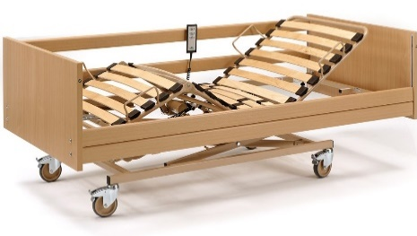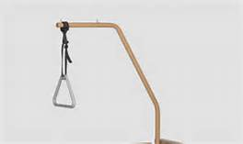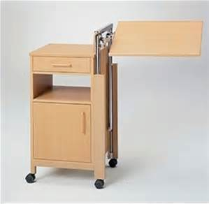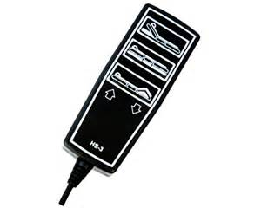

Nachttisch Steuerung Pflegebett Bettgalgen

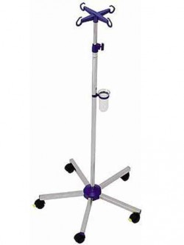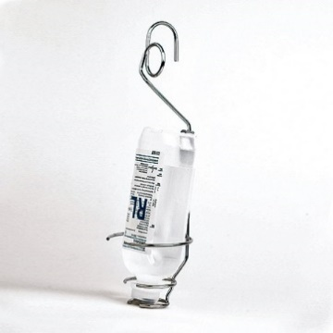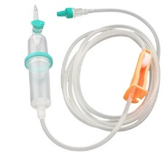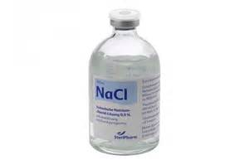

Kochsalzlösung Infusionsbesteck Infusionsflasche Infusionsständer
Wie nennt man das? Hoe noem je dit? -13-

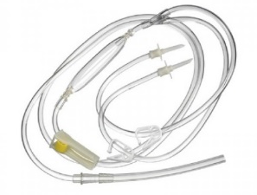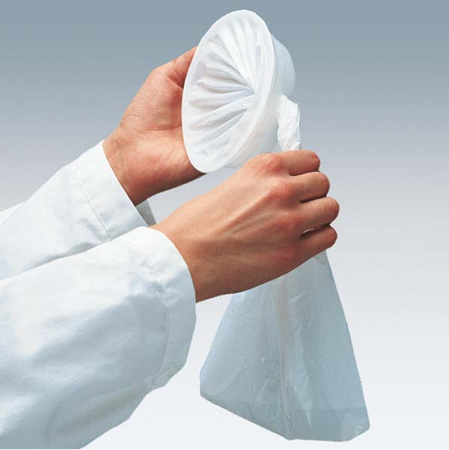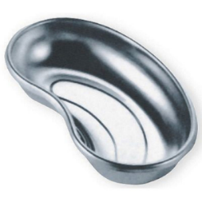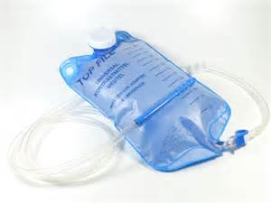

Spuckbeutel Blasenspüler Klistierbeutel Nierenschale

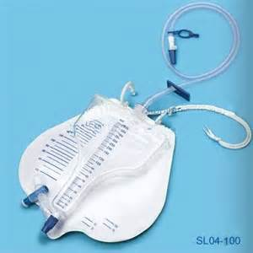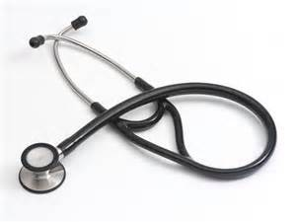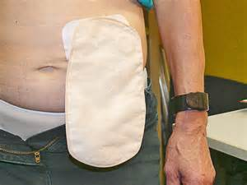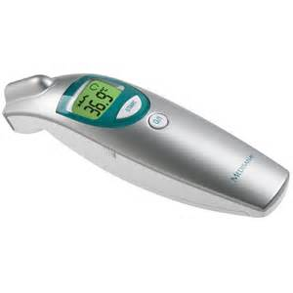

Stomabeutel Urinkatheter Fieberthermometer Stethoskop
Wie nennt man das? Hoe noem je dit? -14-

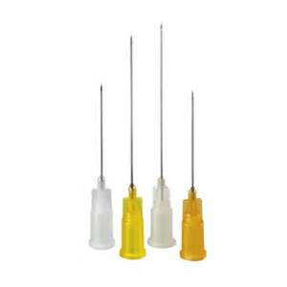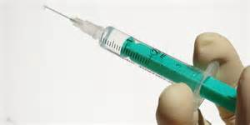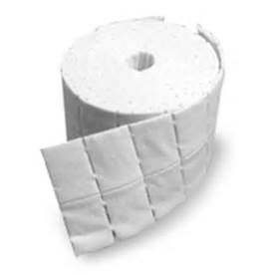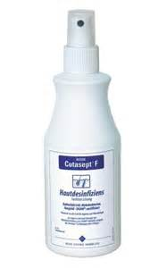

Spritze Kanüle / Injektionsnadel Antiseptikum (Zellstoff-) Tupfer

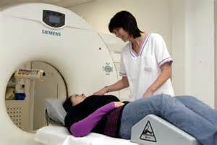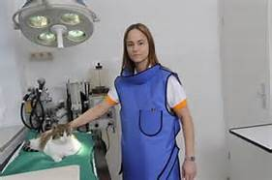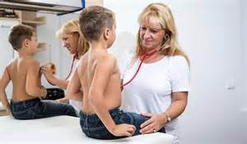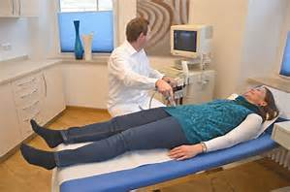

Untersuchung MRT / Computertomographie Sonographie Röntgen
Wie nennt man das? Hoe noem je dit? -15-

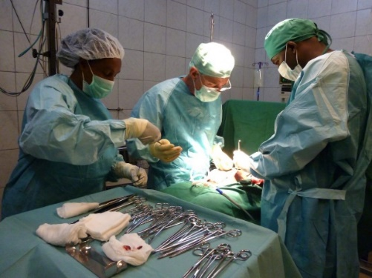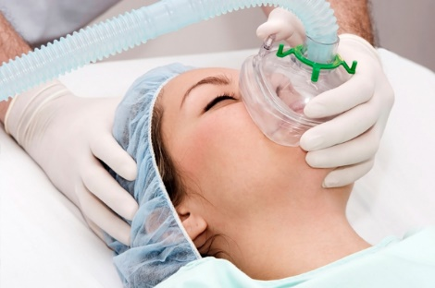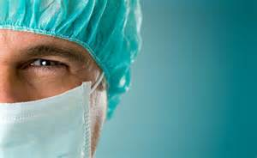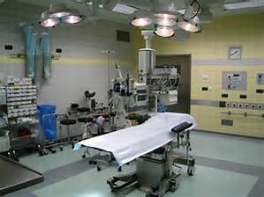

Mundschutz Operation Operationssaal OP Narkose

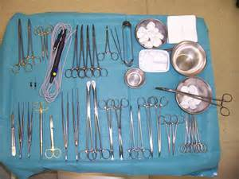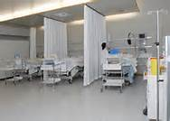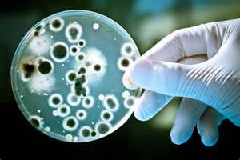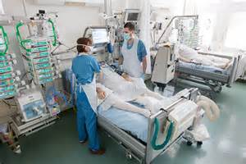

Intensivstation Bakterienkultur Aufwachraum Operationsinstrumente
Wie nennt man das? Hoe noem je dit? -16-

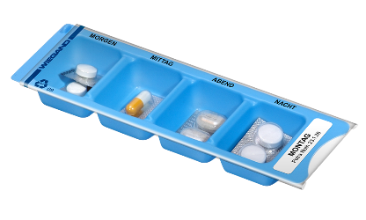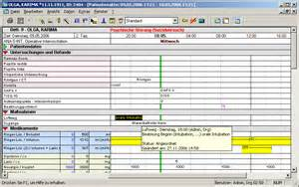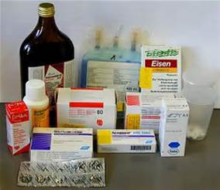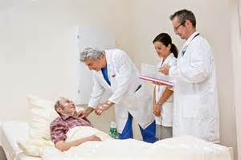

Medikamente / Arzneimittel Arztvisite Medikamentendispenser Patientenakte

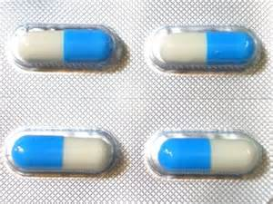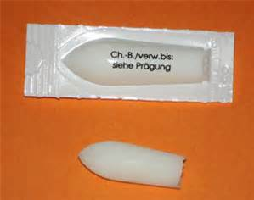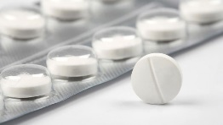

Tabletten Tropfen Kapseln Zäpfchen

Der Pflegebedürftige und ich De zorgvrager en ik -1-
Wer sagt diese Sätze? Der Patient (PA) oder ich (IK)?

01 Legen Sie sich bitte auf die rechte Seite. ______________________________________________

02 Ich habe wahnsinnige Schmerzen. ______________________________________________
03 Können Sie so auf dem Rücken liegen? ______________________________________________

04 Soll ich Ihnen eine Schlaftablette holen? ______________________________________________

05 Fällt es Ihnen schwer, aufzustehen? ______________________________________________

06 Sie dürfen erst wieder in einer Stunde ______________________________________________

eine Schmerztablette nehmen. ______________________________________________

07 Es tut mir leid, ich habe im Moment keine Zeit. ______________________________________________

08 Das geht ganz einfach: Tablette in Wasser ______________________________________________

auflösen, dann trinken. ______________________________________________

Der Pflegebedürftige und ich De zorgvrager en ik -2-
Wer sagt diese Sätze? Der Patient (PA) oder ich (IK)?

09 Kann ich eine Kleinigkeit zu essen bekommen? ______________________________________________

10 Ich werde Sie jetzt in den Rollstuhl setzen. ______________________________________________

11 Wann kann ich endlich meine Haare waschen? ______________________________________________

12 Möchten Sie lieber auf der linken Seite liegen? ______________________________________________

13 Heben Sie bitte den Po hoch, dann kann ich ______________________________________________

die Bettpfanne unterschieben. ______________________________________________

14 Ich würde jetzt gern Ihren Verband wechseln. ______________________________________________

15 Kann ich bitte ein Glas Wasser haben? ______________________________________________

16 Was ist los mit Ihnen, können Sie die Beine bewegen? ______________________________________________

17 Ich muss ganz dringend zur Toilette. ______________________________________________

Der Pflegebedürftige und ich De zorgvrager en ik -3-
Wer sagt diese Sätze? Der Patient (PA) oder ich (IK)?

18 Seit gestern habe ich Halsschmerzen. ______________________________________________

19 Wollen Sie Mineralwasser mit oder ohne Kohlensäure? ______________________________________________

20 Hallo, Frau Löffler, wach bleiben und ruhig Luft holen. ______________________________________________

Der Arzt kommt sofort. ______________________________________________

21 Vor der Untersuchung brauchen Sie keine Angst ______________________________________________

zu haben. Das tut nicht weh. ______________________________________________

22 Ich kann gut verstehen, dass Sie müde sind. ______________________________________________

23 Ich habe heute so einen aufgeblähten Bauch. ______________________________________________

24 Jetzt warte ich schon eine halbe Stunde auf Sie. ______________________________________________

25 Sie können sicher bald wieder nach Hause. ______________________________________________

Der Pflegebedürftige und ich De zorgvrager en ik -4-
Wer sagt diese Sätze? Der Patient (PA) oder ich (IK)?

26 Natürlich, Sie bekommen gleich Ihren Tee. ______________________________________________

27 Ich habe schon 2 mal nach Ihnen geklingelt. ______________________________________________

28 Das tut mir sehr leid mit Ihrem Mann. ______________________________________________

Wann ist er denn gestorben? ______________________________________________

29 Danke, dass Sie noch mal hereinschauen. ______________________________________________

30 Geht es Ihnen schon länger schlecht? ______________________________________________

31 Oh, das habe ich gar nicht gemerkt. ______________________________________________

Entschuldigen Sie bitte. ______________________________________________

32 Vielen Dank für Ihre Hilfe. ______________________________________________

Der Pflegebedürftige und ich De zorgvrager en ik -5-

Wie ist vermutlich die Situation? Hoe is vermoedelijk de situatie?

Ich möchte eine Anweisung geben. Ik wil een instructie geven. Satz: ____________________

Ich möchte den Patienten beruhigen. Ik wil de patiënt gerust stellen. Satz: ____________________

Ich möchte Mitgefühl zeigen. Ik wil medeleven tonen. Satz: ____________________
Ich möchte eine Maßnahme erklären. Ik wil een handeling uitleggen. Satz: ____________________

Der Patient braucht Hilfe. De patiënt heeft hulp nodig. Satz: ____________________

Der Patient ist unzufrieden. De patiënt is ontevreden. Satz: ____________________

Der Patient hat Angst. De patiënt is bang. Satz: ____________________

Im Altenheim: In het verpleeghuis:
Frau Kaiser und andere Pflegebedürftige Mevrouw Kaiser en andere zorgvragers

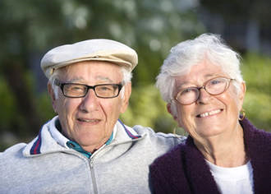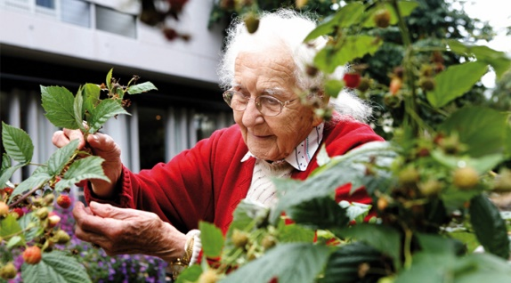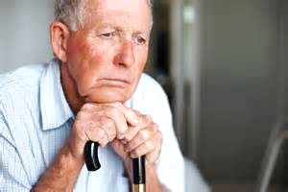

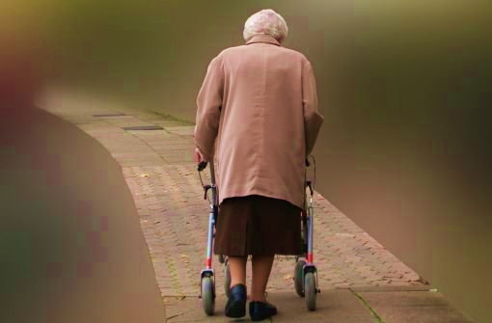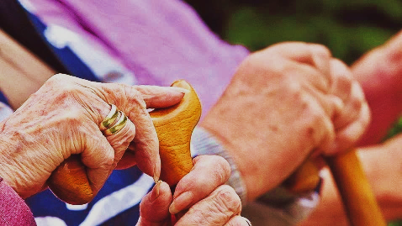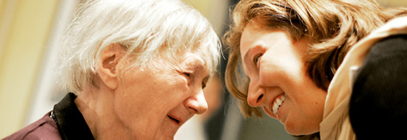
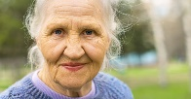
Frau Kaiser am Morgen -1-
01 Guten Morgen, Frau Kaiser. _____________________________________________
02 Haben Sie gut geschlafen? _____________________________________________
03 Sind Sie schon wach? _____________________________________________
04 Sind Sie noch müde? _____________________________________________
05 Müssen Sie zur Toilette? _____________________________________________
06 Wollen wir ins Bad? _____________________________________________
07 Sollen wir heute Ihre Haare waschen? _____________________________________________
08 Können Sie Ihre Zähne selbst putzen? _____________________________________________
09 Soll ich Ihren Rücken waschen? _____________________________________________
10 Hier haben Sie ein frisches Handtuch. _____________________________________________
11 Welchen Rock wollen Sie heute anziehen? _____________________________________________
12 Ist die blaue Bluse nicht zu dünn? _____________________________________________
13 Wo stehen Ihre Schuhe? _____________________________________________
14 Haben Sie Ihren Schlüssel? _____________________________________________
Frau Kaiser beim Frühstück -2-
01 Ich stelle Ihren Rollator hier in die Ecke. ______________________________________________
02 Setzen Sie sich, Frau Kaiser. ______________________________________________
03 Trinken Sie heute wieder Tee? ______________________________________________
04 Ich hole noch den Zucker. ______________________________________________
05 Nehmen Sie Milch in den Tee? ______________________________________________
06 Wollen Sie Weissbrot oder Vollkornbrot? ______________________________________________
07 Sie können Wurst und Käse nehmen. ______________________________________________
08 Marmelade ist nicht so gut für Sie. ______________________________________________
09 Ein Stück Apfel ist sehr gesund. ______________________________________________
10 Warum mögen Sie kein Obst? ______________________________________________
11 Gehen wir nachher in den Garten? ______________________________________________
23 Heute ist es überhaupt nicht kalt. ______________________________________________
13 Eine Jacke nehmen wir schon mit. ______________________________________________
14 Ich hole schnell Ihren Rollstuhl. ______________________________________________
Frau Kaiser beim Spazierengehen -3-
01 Wollen Sie einen Mantel anziehen? ______________________________________________
02 Ich denke, Sie brauchen einen Schal. ______________________________________________
03 Warum wollen Sie zum Supermarkt gehen? ______________________________________________
04 Haben Sie Geld dabei? ______________________________________________
05 Ich finde einen Spaziergang im Park schöner. ______________________________________________
06 Sie dürfen nicht so viel Schokolade essen. ______________________________________________
07 Sehen Sie die schönen Blumen hier? ______________________________________________
08 Hier reparieren sie den Gehweg. ______________________________________________
09 Warum finden Sie dieses Haus nicht schön? ______________________________________________
10 Frieren Sie ein bisschen? ______________________________________________
11 Schauen Sie, die Sonne scheint. ______________________________________________
12 Sollen wir zurück gehen? ______________________________________________
13 Haben Sie schon Hunger? ______________________________________________
14 Wir fahren jetzt mit dem Aufzug nach oben. ______________________________________________
Frau Kaiser beim Mittagessen -4-
01 Wollen Sie heute neben Herrn Vogel sitzen? ______________________________________________
02 Brauchen Sie ein Kissen? ______________________________________________
03 Ich bringe Ihnen das Besteck. ______________________________________________
04 Heute gibt es Tomatensuppe. ______________________________________________
05 Wollen Sie lieber Wasser oder Saft? ______________________________________________
06 Ach, Sie haben kein Glas? ______________________________________________
07 Das ist Rindfleisch, kein Schweinefleisch. ______________________________________________
08 Essen Sie gar keine Nudeln, nur Reis? ______________________________________________
09 Etwas mehr Gemüse sollten Sie schon essen. ______________________________________________
10 War der Grüne Salat gut? ______________________________________________
11 Essen Sie gerne Kartoffelsalat? ______________________________________________
12 Wollen Sie heute Nachtisch? ______________________________________________
13 Heute gibt es nur Obstsalat, kein Eis. ______________________________________________
14 Hier haben Sie Ihre Serviette. ______________________________________________
Frau Kaiser am Nachmittag -5-
01 Haben Sie einen Mittagsschlaf gehalten? ______________________________________________
02 Hat ihre Tochter heute angerufen? ______________________________________________
03 Bringt ihr Schwiegersohn den neuen Fernseher? ______________________________________________
04 Haben Sie schon passende Kopfhörer? ______________________________________________
05 Kommen Sie in den Gemeinschaftsraum? ______________________________________________
06 Wollen Sie heute mit uns basteln? ______________________________________________
07 Natürlich können Sie auch Bingo spielen. ______________________________________________
08 Gefällt Ihnen diese Musik nicht? ______________________________________________
09 Tut mir leid, Tee gibt es erst in einer Stunde. ______________________________________________
10 Probieren Sie, diesen Ball zu fangen. ______________________________________________
11 Sie können ruhig noch eine Stunde fernsehen. ______________________________________________
12 Warum gefällt Ihnen diese Serie so gut? ______________________________________________
13 Kommen Sie morgen zum Spielenachmittag? ______________________________________________
14 Sie können sich auch mit Frau Ott unterhalten. ______________________________________________
Frau Kaiser beim Abendessen -6-
01 Kommen Sie herein, Frau Kaiser. ______________________________________________
02 Wir beginnen gleich mit dem Abendbrot . ______________________________________________
03 Frau Ott und Herr Werner sind auch schon da. ______________________________________________
04 Wissen Sie, wo Frau Mettmann ist? ______________________________________________
05 So, jetzt können wir beginnen. ______________________________________________
06 Ach, Sie haben noch keinen Teller. ______________________________________________
07 Wollen Sie ein Roggenbrötchen? ______________________________________________
08 Es gibt heute auch Brezeln. ______________________________________________
09 Hier steht eine Platte mit Aufschnitt. ______________________________________________
10 Soll ich einen Apfel schälen? ______________________________________________
11 Warum haben Sie heute abend keinen Hunger? ______________________________________________
12 Sind Sie ein bisschen erkältet? ______________________________________________
13 Dann gehen Sie vielleicht etwas früher ins Bett. ______________________________________________
14 Ich bringe Sie gleich auf Ihr Zimmer. ______________________________________________
Frau Kaiser beim Zubettgehen -7-
01 Das war ein schöner Tag heute, nicht wahr? ______________________________________________
02 Ihre Erkältung ist morgen sicher wieder besser. ______________________________________________
03 Haben Sie schon Ihre Tabletten genommen? ______________________________________________
04 Ich helfe Ihnen beim Ausziehen. ______________________________________________
05 Können Sie Ihr Nachthemd selbst anziehen? ______________________________________________
06 Brauchen Sie Hilfe beim Waschen? ______________________________________________
07 Muss Ihre Zahnprothese in den Becher? ______________________________________________
08 Fühlen Sie sich schwindlich? ______________________________________________
09 Nehmen Sie meinen Arm, ich führe Sie. ______________________________________________
10 Jetzt legen Sie sich ganz langsam hin. ______________________________________________
11 Ihre Brille lege ich auf den Nachttisch. ______________________________________________
12 Ist die Bettdecke warm genug? ______________________________________________
13 Ich komme Sie morgen um 7 Uhr wecken. ______________________________________________
14 Schlafen Sie gut, Frau Kaiser. ______________________________________________
Im Krankenhaus: In het ziekenhuis:
Frau Gärtner und andere Patienten Mevrouw Gärtner en andere patienten

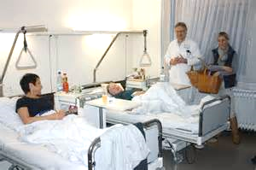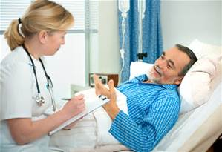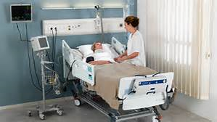

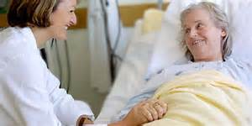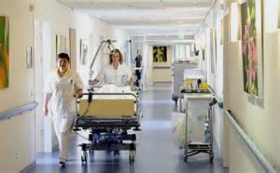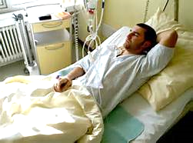
Patienten im Krankenhaus -1-
01 Guten Morgen, Frau Gärtner. ______________________________________________
02 Haben Sie gut geschlafen? ______________________________________________
03 Schon wieder so schlecht? ______________________________________________
04 Haben Sie nach der Nachtschwester geläutet? ______________________________________________
05 Sie müssen sich melden, wenn Sie Schmerzen haben. ______________________________________________
06 Haben Sie Ihre Schmerztablette schon genommen? ______________________________________________
07 Heute bekommen Sie noch eine Infusion. ______________________________________________
08 Das fragen Sie am besten den Arzt. ______________________________________________
09 Die Visite ist so gegen halb elf. ______________________________________________
10 Morgen werden die Fäden gezogen. ______________________________________________
11 Wollen Sie zum Waschen lieber ins Bad? ______________________________________________
12 Ich helfe Ihnen mit dem Infusionsständer. ______________________________________________
13 Ich kann Ihnen auch die Bettpfanne bringen. ______________________________________________
14 Heben Sie mal bitte den Po hoch. ______________________________________________
Patienten im Krankenhaus -2-
01 Brauchen Sie die Urinflasche, Herr Luger? ______________________________________________
02 Heute bereiten wir Sie für die Operation vor. ______________________________________________
03 War der Narkosearzt schon bei Ihnen? ______________________________________________
04 Nach dem Frühstück gibt es nichts mehr zu essen. ______________________________________________
05 Natürlich dürfen Sie noch Wasser trinken. ______________________________________________
06 Sie brauchen keine Angst zu haben. ______________________________________________
07 Machen Sie sich nicht so viele Sorgen. ______________________________________________
08 Kommt Ihre Tochter heute zu Besuch? ______________________________________________
09 Das fragen Sie am besten die Stationsleiterin. ______________________________________________
10 Die Kollegen sind gerade in einer Besprechung. ______________________________________________
11 Das habe ich heute früh bei der Übergabe gehört. ______________________________________________
12 Nächste Woche habe ich keinen Frühdienst. ______________________________________________
13 Ich habe meinen Dienst getauscht. ______________________________________________
14 Dr. Wöhr ist die Vertretung von unserem Chef. ______________________________________________
Patienten im Krankenhaus -3-
01 Darf ich Sie um einen Gefallen bitten? ______________________________________________
02 Dafür bin ich leider nicht zuständig. ______________________________________________
03 Seit wann haben Sie diese Beschwerden? ______________________________________________
04 Hat es Veränderungen gegeben? ______________________________________________
05 Wer hat Ihnen diese Tabletten verschrieben? ______________________________________________
06 Hatten Sie heute schon Stuhlgang? ______________________________________________
07 Haben Sie keinen Appetit? ______________________________________________
08 Wo genau haben Sie Schmerzen? ______________________________________________
09 Die Stelle hier scheint entzündet. ______________________________________________
10 Tut es weh, wenn ich Sie hier anfasse? ______________________________________________
11 Haben Sie Schwierigkeiten beim Atmen? ______________________________________________
12 Bitte beruhigen Sie sich. ______________________________________________
13 Soll ich den Arzt holen? ______________________________________________
14 Geht es Ihnen wieder etwas besser? ______________________________________________
Patienten im Krankenhaus -4-
01 Ich werde Ihren Blutdruck messen. ______________________________________________
02 Fieber messen wir erst heute Abend wieder. ______________________________________________
03 Ziehen Sie bitte Ihre Schuhe aus. ______________________________________________
04 Bewegen Sie bitte Ihren Arm nicht. ______________________________________________
05 Drehen Sie sich bitte auf die linke Seite. ______________________________________________
06 Wir werden eine Urinprobe nehmen. ______________________________________________
07 Ich möchte zuerst die Wunde abtupfen. ______________________________________________
08 Ich bringe Sie gleich zum EKG. ______________________________________________
09 Das MRT machen wir erst übermorgen. ______________________________________________
10 War der Knöchel verstaucht oder gebrochen? ______________________________________________
11 Ab morgen bekommen Sie Krankengymnastik. ______________________________________________
12 Haben Sie Schwindel? ______________________________________________
13 Ich werde das neu verbinden. ______________________________________________
14 Nehmen Sie noch das Antibiotikum? ______________________________________________
Patienten im Krankenhaus -5-
01 Sie bekommen jetzt noch eine Infusion. ______________________________________________
02 Der Katheder muss leider noch 2 Tage bleiben. ______________________________________________
03 Wollen Sie lieber Salbe oder Spray? ______________________________________________
04 Ist Ihr Husten noch nicht besser? ______________________________________________
05 Am Mittwoch machen wir eine Kontrolle. ______________________________________________
06 Atmen Sie tief ein und aus. ______________________________________________
07 Blasen Sie mal kräftig in diese Tüte. ______________________________________________
08 Nein, noch stärker pusten. ______________________________________________
09 Müssen Sie erbrechen? ______________________________________________
10 Haben Sie eine Zahnprothese? ______________________________________________
11 Wir werden hier örtlich betäuben. ______________________________________________
12 Waren Sie auf einer anderen Abteilung? ______________________________________________
13 Die Ergebnisse kommen erst morgen früh. ______________________________________________
14 Dann wünsche ich Ihnen ’Gute Besserung‘. ______________________________________________
Anweisung Instructie

01 Stehen Sie bitte auf. _______________________________________________
02 Setzen Sie sich bitte auf den Stuhl. _______________________________________________
03 Legen Sie sich bitte hin. _______________________________________________
04 Heben Sie bitte den rechten Arm. _______________________________________________
05 Drehen Sie sich bitte auf die linke Seite. _______________________________________________
06 Heben Sie bitte den linken Fuss. _______________________________________________
07 Halten Sie sich bitte am Bett fest. _______________________________________________
08 Bleiben Sie bitte ruhig liegen. _______________________________________________
09 Trinken Sie bitte das ganze Glas leer. _______________________________________________
10 Nehmen Sie bitte diese zwei Tabletten. _______________________________________________
11 Ziehen Sie bitte die Jacke selbst an. _______________________________________________
12 Kommen Sie bitte jetzt zum Frühstück. _______________________________________________
13 Gehen Sie bitte gleich zum Röntgen. _______________________________________________
14 Probieren Sie bitte, das Fleisch zu schneiden. _______________________________________________
15 Versuchen Sie bitte, sich selbst abzutrocknen. _______________________________________________

Verbot Verbod

01 Sie dürfen nicht rauchen. _______________________________________________
02 Sie dürfen nicht in der Kälte stehen. _______________________________________________
03 Sie dürfen nicht den ganzen Tag sitzen. _______________________________________________
04 Sie dürfen nicht so viel Salz nehmen. _______________________________________________
05 Sie dürfen heute nichts mehr essen. _______________________________________________
06 Sie dürfen keinen Alkohol trinken. _______________________________________________
07 Sie dürfen keine Süssigkeiten essen. _______________________________________________
08 Sie dürfen nicht an der Wunde kratzen. _______________________________________________

Ratschlag / Vorschlag Advies / voorstel

01 Sie sollten mehr trinken. _______________________________________________
02 Sie sollten weniger Zucker essen. _______________________________________________
03 Sie sollten früher ins Bett gehen. _______________________________________________
04 Sie sollten mehr an die frische Luft gehen. _______________________________________________
05 Sie sollten mehr Obst essen. _______________________________________________
06 Sie sollten mal wieder Gymnastik machen. _______________________________________________

07 Wollen Sie nicht ein bisschen lesen? _______________________________________________
08 Wollen Sie nicht eine kleine Runde gehen? _______________________________________________
09 Wollen Sie nicht selbst Ihre Haare waschen? _______________________________________________
10 Wollen Sie nicht mehr Gemüse essen? _______________________________________________

Pflegeprozess zorgproces
Im Gesundheitswesen ist es wichtig, methodisch und planmässig zu arbeiten.
Im Niederländischen System verwendet man im Bereich Alten- und Pflegeheime und im Bereich Häusliche den Pflegeplan (zorgleefplan), in der Behindertenpflege den Unterstützungsplan (ondersteuningsplan) und in der psychiatrischen Behandlung den Begleitungsplan (begeleidingsplan).

Methodisch arbeiten im Pflegeprozess besteht aus verschiedenen Schritten:

- Sammeln von Informationen verzamelen van informatie

- Feststellen von Bedarf vaststellen van behoeften
und Problemen en problemen
- Festlegen von Zielen vaststellen van doelen

- Festlegen und Planen vaststellen van en plannen
von Aktivitäten van activiteiten
- Ausführen der Aktivitäten uitvoeren van de activiteiten
gemäss Planung volgens planning
- Evaluieren und notfalls evalueren en zo nodig

anpassen bijstellen

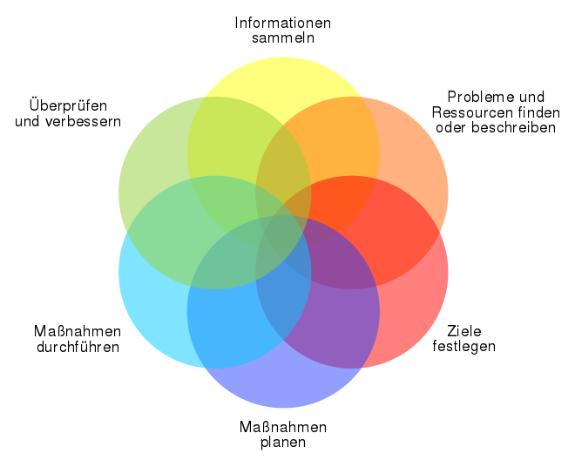

Informationssammlung: (Pflege-)Anamnese und (Pflege-)Assessment: Sammlung und Bewertung aller pflegerelevanten Informationen
Erkennen von Problemen und Ressourcen: Pflegediagnose: Stellung einer Pflegediagnose oder Feststellung der Pflegeprobleme und Ressourcen
Festlegung der Pflegeziele: Festsetzung der zu erreichenden Ziele
Pflegeplanung: Planung der Pflegemaßnahmen
Durchführung der Maßnahmen: Implementation: Praktische Durchführung der Pflege
Beurteilung der durchgeführten Pflege: Evaluation, Auswertung: Überprüfung der Zielerreichung und der Pflegequalität

Worum geht es? Waar hebben ze het over?
als je hoort heeft het te maken met

complex… mehrfach veelvoudig
gastro… Augen ogen
pulmo… Bauch buik
uro… zu hoch te hoog
zerebro… Eingeweide ingewanden
kardio… zu niedrig te laag
thorax… Magen maag
abdom… Krebs kanker
karzino… Leber lever
intesti… Gehirn hersenen
osteo… Hand hand
vertebra… Galle oder Fette gal of vetten
hyper… Lunge long
visu… einfach eenvoudig
hepato… Wirbel wervel
cranio… Brustkasten borstholte
hypo… Zunge tong
lingua… Urin urine
manu… Schädel schedel
simpl… Knochen botten
chole… Herz hart

